CONSILIUL SUPREM PENTRU  ŞTIINŢĂ ŞI DEZVOLTARE  TEHNOLOGICĂ AL ACADEMIEI  DE ŞTIINŢE A MOLDOVEI | 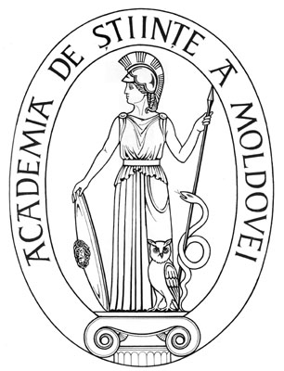 | THE SUPREME COUNCIL  ON SCIENCE AND TECHNOLOGICAL DEVELOPMENT OF THE ACADEMY  OF SCIENCES OF MOLDOVA

HOTĂRÎRE

“ 19 ” februarie 2016 |  | Nr. 40
Cu privire la autorizarea casării unor bunuri uzate,
raportate la mijloace fixe ale Institutului de Genetică,
Fiziologie şi Protecţie a Plantelor al AȘM

În baza art. 86 din Codul cu privire la știință și inovare din 15.07.2004, în conformitate cu prevederile Hotărîrii Guvernului cu privire la Regulamentul privind casarea bunurilor uzate, raportate la mijloacele (fondurile) fixe nr. 500 din 12.05.1998 (Monitorul Oficial nr. 62-65 din 1998), cu modificările și completările ulterioare, Consiliul Suprem pentru Ştiinţă şi Dezvoltare Tehnologică al AŞM H O T Ă R Ă Ş T E :

- Se autorizează casarea bunurilor uzate și moral învechite, raportate la mijloacele fixe, ale Institutului de Genetică, Fiziologie şi Protecţie a Plantelor al AȘM, conform Actului Comisiei de casare al AȘM (se anexează).

- Controlul asupra executării prezentei hotărîri îi revine dlui Mihai VIERU, vicepreședinte al AŞM.

Președinte,
academician Gheorghe DUCA

Secretar științific general,
doctor habilitat Aurelia HANGANU

